Chi tiết dây tín hiệu 4 lõi sử dụng làm dây tín hiệu

Số lõi: 4 lõi 24 AWG 0.2mm²
Chất liệu lõi: Đồng nguyên chất
Màu sắc lõi: Đỏ+ Đen + Trắng+ Vàng
Chất liệu vỏ bọc: PVC_80ºC
Màu sắc vỏ bọc : Đen
Điện áp định mức : 300V
Đường kính vỏ dây: 4.5mm
Chiều dài dây: 2 met
Đầu dây : 2 đầu dây đúc cổng MX_3.0_Female

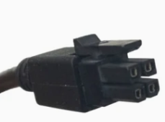
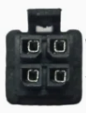
2.2

2.3

2.1

2.4
4
2.44

1.2

1.3

1.1

1.4

Kết nối:
- 1.1 – 2.1: Trắng
- 1.2 – 2.2 : Đen
- 1.3 – 2.3: Đỏ
- 1.4 – 2.4: Vàng

